魏幼区域观察记载表
班级 中2班 日期(时间) 2020.12 观察者 孙亚琴
区域名称 | 材 料 投 放 |  | 背 景 说 明
自然材料建构区 | 长短不一的树枝、松果、  贝壳、鹅卵石等 |  | 自然材料建构已投入一段时间，材料也在不断调整中。
基本信息 |  | 姓名：倪慕倩（N）、韩佳轩(H)、王子麟(W) 年龄：4周岁左右
观察记录：
我的小火车（2020.12.3）：自然物建构投入一周多以来，孩子们会用各种自然物进行随意的拼搭。今天N用树枝拼了一辆三节车厢的小火车，又在每个车厢里放了一些鹅卵石、小贝壳之类，还用两根小树枝并排放在第一节车厢上面。分享交流时，N介绍了自己的作品——小火车，车厢里的鹅卵石和小贝壳组成的是窗户，第一节车厢上面并排的小树枝是烟囱。
特别的圣诞树（2020.12.8）：H进入自然物建构区，摆弄各种材料。老师说：圣诞节快到了哦，我们一起来搭一棵圣诞树吧！H点点头。在老师的帮助下，H用贝壳拼了一棵圣诞树，接着又用一些晒干的小菊花装饰圣诞树。
一起去海边（2020.12.10）：经过一段时间的观察，发现孩子们虽然能够在老师的帮助下完成一些作品，但是缺乏支架，于是，我们投入了一些自然物拼搭的图片及冬景图，放在屏风上，并根据孩子们的需求投放了一些长短不一的树枝、大小不同的圆木片、各种形状的木片和彩色羽毛等其他材料，还鼓励孩子们做游戏计划。
W先画了一幅海边的作品，然后开始用长短不一的树枝拼了一条大鲸鱼，又在鲸鱼的下面铺了一层贝壳，用圆木片和小树枝拼了两个人，有对照着屏风上的图片拼了一只大海龟，一只小老虎。
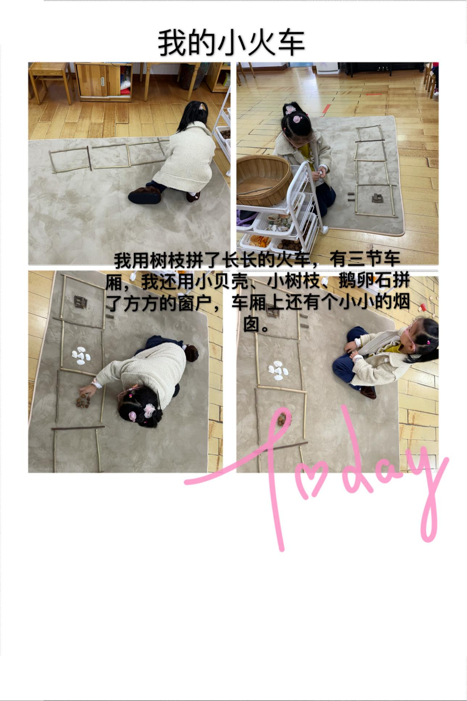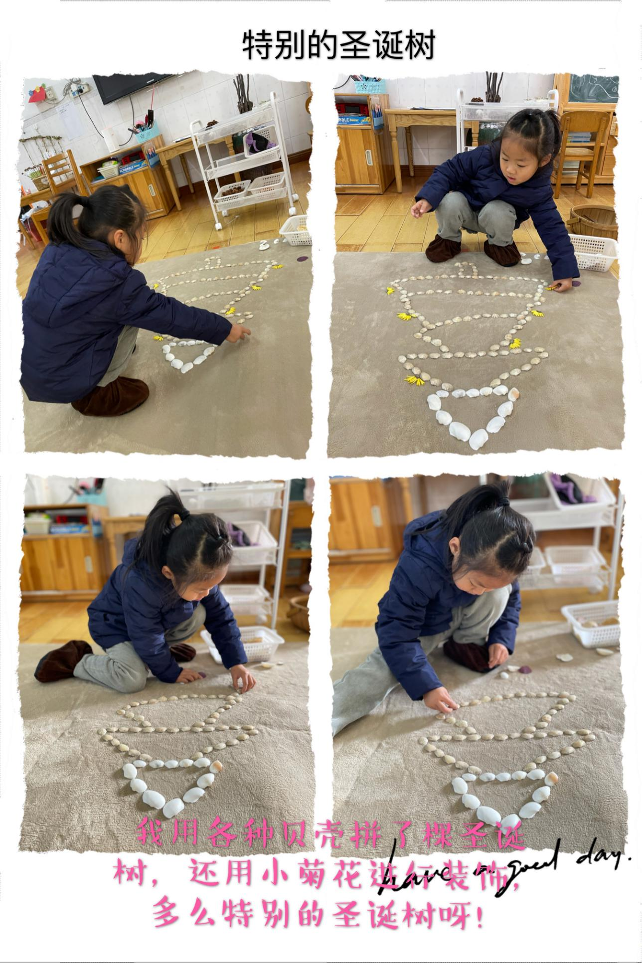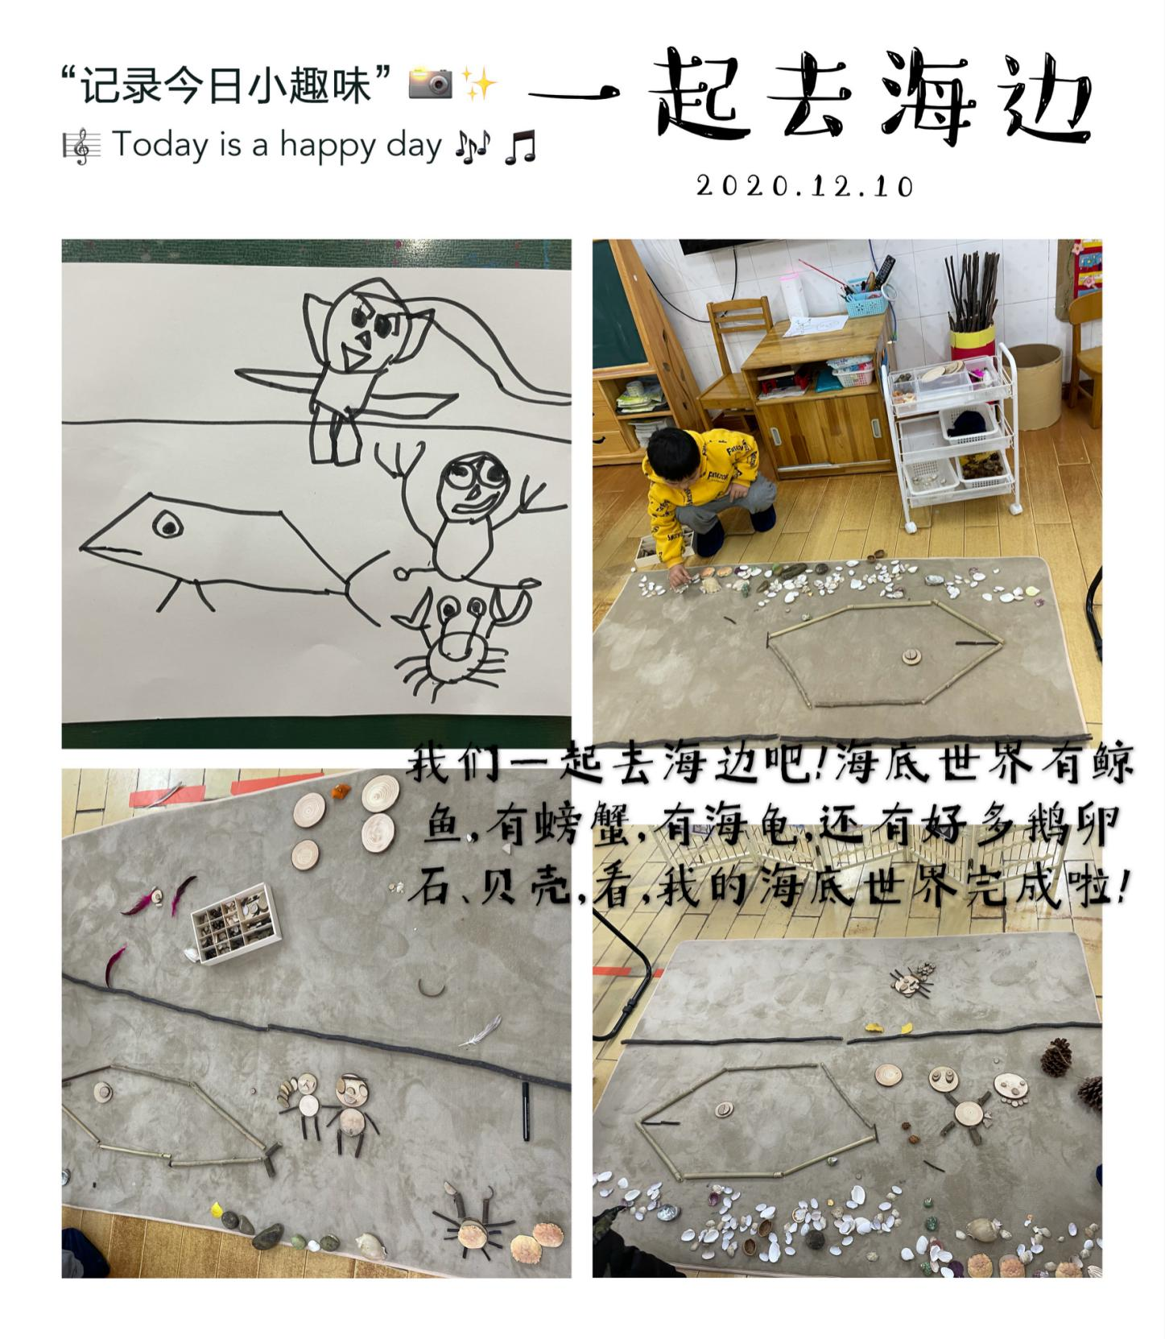
反思与启示：
依据《3-6岁幼儿学习与发展指南》等纲要文件，梳理出中班幼儿在艺术、科学领域的发展常模如下：
板块 | 一级指标 | 二级指标
艺术 | 表现与创造 | 能运用绘画、手工制作等表现自己观察到或想象的事物。
数学认知 | 感知形状与空间的关系 | 感知物体的形体结构特征，画出或拼搭出该物体的造型。
对照常模，发现幼儿能够感知物体的形体结构特征拼搭出物体的造型。同时，游戏计划的制定也为幼儿的游戏提供了可参考的依据。我们通过分享交流捕捉到幼儿的兴趣和需要，从而不断调整游戏材料，不断改善游戏环境，幼儿的表现力也随之增强了。

